«Δύο εργαστηριακές εφαρμογές με το Σύστημα Συγχρονικής Λήψης και Απεικόνισης Δεδομένων MultiLog-DBLab»

* Θάνος Ιωάννης  e-mail: ithanos@sch.gr | ** Σκλαβενίτης Δημήτριος  e-mail: dimsclav@sch.gr
** Αντωνίου Αντώνιος
e-mail: antoniou@sch.gr
* Εκπαιδευτικός ΔΕ, Υπεύθυνος ΕΚΦΕ Πειραιά – Καλλίπολης
** Εκπαιδευτικοί ΔΕ, Συνεργάτες του ΕΚΦΕ Πειραιά - Καλλίπολης

ΠΕΡΙΛΗΨΗ
Οι σύγχρονες ψηφιακές τεχνολογίες και ειδικότερα τα συστήματα συγχρονικής λήψης δεδομένων παρέχουν σπουδαία υποστήριξη στις δραστηριότητες στο εργαστήριο των φυσικών επιστημών.
Στην παρούσα εργασία παρουσιάζονται δύο εφαρμογές του συστήματος συγχρονικής λήψης και απεικόνισης δεδομένων MultiLog-DBLab, το οποίο υπάρχει στα εργαστήρια των Λυκείων.
Η πρώτη αφορά στην μελέτη του φαινομένου της σύνθεσης δύο ταλαντώσεων με διαφορετικές συχνότητες και τη δημιουργία διακροτημάτων..
Η δεύτερη εφαρμογή είναι μελέτη του φαινομένου του επαγωγικού ρεύματος, το οποίο δημιουργείται σε πηνίο από κινούμενο μαγνήτη.
Και στις δύο εφαρμογές χρησιμοποιούνται απλά υλικά και συσκευές που μπορούν να βρεθούν εύκολα στα εργαστήρια.

ΛΕΞΕΙΣ ΚΛΕΙΔΙΑ: Διακροτήματα, σύνθεση ταλαντώσεων, επαγωγή, νόμος Neumann, MultiLog, DBlab.

ΕΙΣΑΓΩΓΗ
Στις προτεινόμενες εφαρμογές χρησιμοποιείται το σύστημα συγχρονικής λήψης και απεικόνισης δεδομένων MultiLog - DBLab, το οποίο περιλαμβάνει:
- Τους αισθητήρες (Sensors), δηλαδή συσκευές με τις οποίες, με τη χρήση κατάλληλων τεχνικών και τεχνολογιών, καταγράφονται ένα πλήθος φυσικών μεγεθών.
- Το MultiLog, μια ενδιάμεση συσκευή (Interface), η οποία εξυπηρετεί την επικοινωνία των αισθητήρων και του υπολογιστή.
- Το DBLab, το λογισμικό με το οποίο ο χρήστης συγκεντρώνει, επεξεργάζεται και παρουσιάζει τα δεδομένα.
Το MultiLog, DBLab υπάρχει στα εργαστήρια των φυσικών επιστημών των Λυκείων. Οι λοιπές συσκευές, εξαρτήματα βρίσκονται εύκολα στα εργαστήρια ή είναι αντικείμενα της καθημερινής ζωής.

ΣΥΝΘΕΣΗ ΤΑΛΑΝΤΩΣΕΩΝ – ΔΙΑΚΡΟΤΗΜΑΤΑ
Στόχοι της πειραματικής δραστηριότητας είναι ο μαθητής:
- Να συνθέτει απλές αρμονικές ταλαντώσεις
- Να σχεδιάζει και να εκτελεί συγκεκριμένα πειράματα μηχανικών και ηλεκτρικών ταλαντώσεων.
όπως αναφέρονται στο αναλυτικό πρόγραμμα του Λυκείου για την Γ’ τάξη (ΠΑΙΔΑΓΩΓΙΚΌ ΙΝΣΤΙΤΟΎΤΟ 2000) και
- Η εξοικείωση των μαθητών στη χρήση των σύγχρονων ψηφιακών τεχνολογιών στη λήψη και επεξεργασία πειραματικών δεδομένων.
Περιγραφή της πειραματικής διάταξης
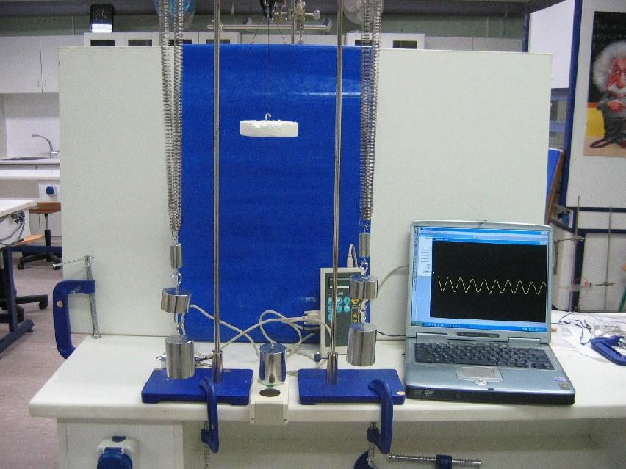
Η πειραματική διάταξη περιλαμβάνει δύο ταλαντωτές, δηλαδή δύο όμοια κατακόρυφα ελατήρια, των οποίων το ένα άκρο είναι σταθερό και στο άλλο άκρο υπάρχουν προσαρτημένα βαρίδια. Ένα νήμα έχει τα δύο του άκρα προσδεμένα στους δύο ταλαντωτές διέρχεται από δύο δακτυλίους, οι οποίοι είναι στερεωμένοι στο ύψος που βρίσκονται τα σταθερά άκρα των ελατηρίων, έτσι ώστε ένα τμήμα του νήματος να είναι κατακόρυφο και διέρχεται επίσης από μικρό δαχτυλίδι το οποίο είναι στερεωμένο σε ένα ελαφρύ κομμάτι φελιζόλ. Εναλλακτικά μπορεί να χρησιμοποιηθεί φελλός και γενικότερα ένα αντικείμενο από υλικό μικρής πυκνότητας. Ακριβώς κάτω από το ελαφρύ σώμα τοποθετείται ο ασθητήρας κίνησης με κατεύθυνση προς τα πάνω ώστε να με το σύστημα συγχρονικής λήψης να καταγράφεται η θέση του. Η όλη διάταξη φαίνεται στην «Εικόνα 1».

Εικόνα 1: Πειραματική διάταξη για τη σύνθεση ταλαντώσεων.
Πειραματική διαδικασία
Η πειραματική διαδικασία περιλαμβάνει μετρήσεις των χαρακτηριστικών των επιμέρους ταλαντώσεων των δύο ταλαντωτών. Έχει προβλεφθεί ώστε οι συνολικές μάζες που είναι προσαρμοσμένες στα ελατήρια να είναι διαφορετικές, έτσι ώστε οι συχνότητες των ταλαντώσεων να διαφέρουν λίγο μεταξύ τους. Διαδοχικά οι δύο ταλαντωτές, συστήματα βαριδίων ελατηρίων, τίθενται σε ξεχωριστή ταλάντωση και καταγράφεται η θέση του μικρού κομματιού φελιζόλ με το MultiLog. Με το λογισμικό DBLab επιλέγουμε να μετρήσουμε τις περιόδους και τις συχνότητες των δύο αρχικών ταλαντώσεων. Ένα παράδειγμα μετρήσεων φαίνεται στην «Εικόνα 2». Στη συνέχεια τίθενται σε ταλάντωση ταυτόχρονα και οι δύο ταλαντωτές. Το μικρό κομμάτι φελιζόλ, επειδή το μήκος του νήματος είναι σταθερό, εκτελεί κίνηση τέτοια ώστε κάθε χρονική στιγμή η θέση του να είναι αποτέλεσμα της αλγεβρικής άθροισης των απομακρύνσεων των δύο ταλαντώσεων. Η γραφική παράσταση με το λογισμικό DBLab παρέχει την θεωρητικά αναμενόμενη μορφή των διακροτημάτων. Η μέτρηση του χρόνου ανάμεσα σε δύο διαδοχικούς μηδενισμούς της απομάκρυνσης δίνει την περίοδο του διακροτήματος το αντίστροφο της οποίας είναι η συχνότητα.

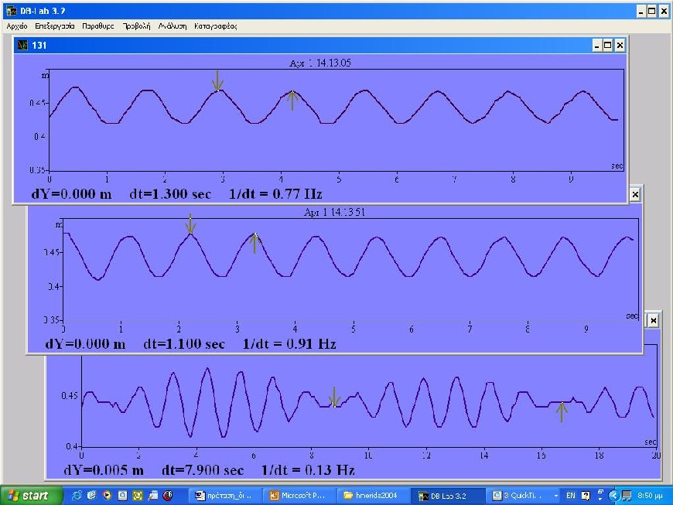

Εικόνα 2: Μετρήσεις των επιμέρους ταλαντώσεων και της σύνθεσής τους.
Στις μετρήσεις, που παρατίθενται στην «Εικόνα 2» η συχνότητα του πρώτου ταλαντωτή μετρήθηκε και του δεύτερου ταλαντωτή μετρήθηκε , ενώ η συχνότητα του διακροτήματος μετρήθηκε . Με ικανοποιητική προσέγγιση η πειραματική τιμή προσεγγίζει τη θεωρητική που δίνεται από τη σχέση .
Συμπεράσματα – Παρατηρήσεις
Οι ταλαντώσεις, κυρίως λόγω των τριβών που υπάρχουν, είναι φθίνουσες και για αυτό το μέγιστο πλάτος, στην δεύτερη περίοδο του διακροτήματος, είναι εμφανώς μικρότερο από εκείνο της πρώτης περιόδου. Αυτό θεωρείται ότι δεν επηρεάζει την επίτευξη των διδακτικών στόχων της πειραματικής δραστηριότητας. Αντιθέτως μπορεί να αξιοποιηθεί διδακτικά σε συνδυασμό με τη διδασκαλία των φθινουσών ταλαντώσεων.
Στην εκτέλεση του πειράματος θα πρέπει να ληφθεί μέριμνα, ώστε οι προς σύνθεση ταλαντώσεις να έχουν περίπου το ίδιο πλάτος.

Επαγωγή – κίνηση μαγνήτη σε σχέση με το πηνίο
Η δραστηριότητα έχει αφενός ως στόχους εκείνους που τίθενται από το αναλυτικό πρόγραμμα για την Β’ Λυκείου (ΠΑΙΔΑΓΩΓΙΚΌ ΙΝΣΤΙΤΟΎΤΟ 2000), ο μαθητής:
- Να περιγράφει ποιοτικά και ποσοτικά το φαινόμενο της ηλεκτρομαγνητικής επαγωγής
- Να σχεδιάζει και να εκτελεί συγκεκριμένα πειράματα με πηνία και μαγνήτες.
αφετέρου
- Την εξοικείωση των μαθητών με τη χρήση των σύγχρονων ψηφιακών τεχνολογιών στην λήψη και επεξεργασία πειραματικών δεδομένων.
Περιγραφή της πειραματικής διάταξης
Η πειραματική διάταξη είναι απλή και αποτελείται από ένα πηνίο 300 σπειρών χωρίς πυρήνα, το οποίο στερεώνεται σε ένα ορθοστάτη με τον άξονά του κατακόρυφο, και ένα ραβδόμορφο μαγνήτη, ο οποίος αφήνεται να πέσει και να διέλθει από το εσωτερικό του πηνίου («Σχήμα 1»). Το πηνίο συνδέεται, με απλά καλώδια, με τον αισθητήρα ρεύματος (±2.5 Amp) και αυτός, με άλλο κατάλληλο καλώδιο, συνδέεται στο MultiLog. Ως επέκταση της δραστηριότητας ένα δεύτερο όμοιο πηνίο τοποθετείται κάτω από το πρώτο με τον άξονά του στην ίδια κατακόρυφη διεύθυνση. Τυπικές ρυθμίσεις στο DBLab είναι οι 2500 μετρήσεις με ρυθμό 500 μετρήσεις ανά δευτερόλεπτο.

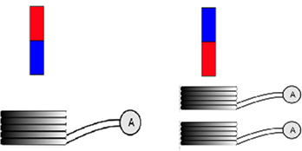

Σχήμα 1 : Η πειραματική διάταξη
Πειραματική διαδικασία
Αμέσως μετά την έναρξη «λήψης δεδομένων» στο περιβάλλον του λογισμικού DBLab, αφήνουμε το ραβδόμορφο μαγνήτη να πέσει. Στο παράθυρο του DBLab εμφανίζεται η γραφική παράσταση του ηλεκτρικού ρεύματος σε σχέση με το χρόνο. Με τα εργαλεία της προβολής – μεγέθυνσης μπορεί να επιλεχθεί όσο γίνεται καλύτερη εμφάνιση των καμπυλών. Ένα παράδειγμα μέτρησης εικονίζεται στην «Εικόνα 3».
Η εφαρμογή μπορεί να αξιοποιηθεί από τον διδάσκοντα για να προσεγγίσει ένα πλήθος από θέματα του διδακτικού αντικειμένου. Μερικά από αυτά είναι:
- Η ύπαρξη δύο κλάδων των καμπυλών, εκατέρωθεν του άξονα του χρόνου. Το επαγόμενο ηλεκτρικό ρεύμα αλλάζει φορά μέσα στο πηνίο κατά τη διάρκεια διέλευσης του μαγνήτη. Πως ερμηνεύεται καταρχήν το φαινόμενο αυτό της εμφάνισης ηλεκτρικού ρεύματος στο πηνίο; Πως ερμηνεύεται το γεγονός ότι το ρεύμα στο πηνίο αλλάζει φορά καθώς ο μαγνήτης περνά από το εσωτερικό του πηνίου;
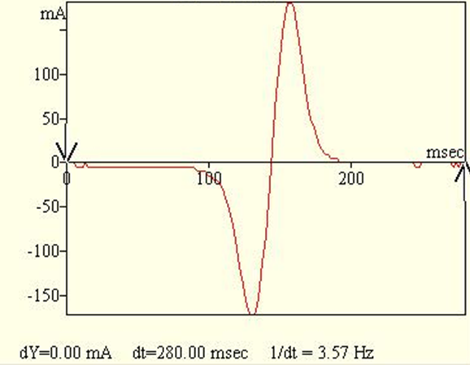
Εικόνα 3 : Το ρεύμα από επαγωγή στο πηνίο.
- Ο προσανατολισμός, δηλαδή με το Βόρειο ή το Νότιο πόλο, με τον οποίο προσεγγίζει ο μαγνήτης το πηνίο. Στην «Εικόνα 3», η οποία αντιστοιχεί με την πτώση του μαγνήτη στα αριστερά στο «Σχήμα 1» όπου ο μαγνήτης προσεγγίζει το πηνίο με το Νότιο πόλο, το ρεύμα αρχίζει από τις αρνητικές τιμές και μετά παίρνει τις θετικές. Στην «Εικόνα 4», η οποία αντιστοιχεί με την πτώση του μαγνήτη στα δεξιά στο «Σχήμα 1» δηλαδή ο μαγνήτης προσεγγίζει το πηνίο με το Βόρειο πόλο, το ρεύμα αρχικά παίρνει πρώτα θετικές τιμές και μετά αρνητικές. Σημειώνεται ότι δεν έγινε καμία άλλη αλλαγή στο κύκλωμα.

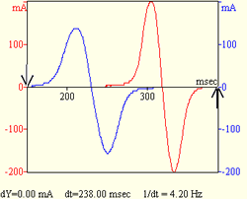
Εικόνα 4 : Τα ρεύμα που επάγεται σε δύο πηνία το ένα κάτω από το άλλο.

- Η φυσική σημασία του εμβαδού, το οποίο περικλείεται από τη γραφική παράσταση και τον άξονα του χρόνου. Το εμβαδόν αυτό εκφράζει το φορτίο που κινήθηκε στο πηνίο κατά τη διάρκεια του επαγωγικού φαινόμενου. Στην «Εικόνα 4», απεικονίζεται η γραφική παράσταση της διέλευσης του ίδιου μαγνήτη από δύο όμοια πηνία. Με τη χρήση του εργαλείου ολοκλήρωσης, στο περιβάλλον του λογισμικού DBLab, αυτό γίνεται επιλέγοντας Ανάλυση - Ολοκλήρωμα, είναι δυνατό να μετρηθεί το φορτίο που κινήθηκε μόνο κατά την προσέγγιση του μαγνήτη στα πηνία (θετικά τμήματα της γραφικής παράστασης). Με καλή προσέγγιση τα φορτία στα δύο πηνία είναι ίσα (νόμος Neumann). Στο δεύτερο πηνίο το επαγωγικό φαινόμενο εξελίσσεται σε μικρότερο χρονικό διάστημα επειδή η ταχύτητα του μαγνήτη έχει αυξηθεί, καθώς συνεχίζει την πτώση, και επομένως η καμπύλη είναι οξύτερη αλλά ταυτόχρονα στενότερη με αποτέλεσμα τα εμβαδά να είναι ίσα.
- Η σύγκριση των μέγιστων τιμών των ρευμάτων στους δύο κλάδους. Η ταχύτητα με την οποία πλησιάζει ο μαγνήτης το πηνίο είναι μικρότερη από εκείνη με την οποία απομακρύνεται. Αυτό σημαίνει ότι η μέγιστη τιμή του ρεύματος στο πλησίασμα του μαγνήτη είναι μικρότερη από την μέγιστη τιμή, όταν αυτός απομακρύνεται. Μετρώντας τις τιμές αυτές στο περιβάλλον του λογισμικού διαπιστώνουμε την θεωρητική πρόβλεψη (Εικόνα 5). Δεξιά η μέτρηση του ρεύματος είναι η μέγιστη θετική τιμή, τη χρονική στιγμή των 210 msec.

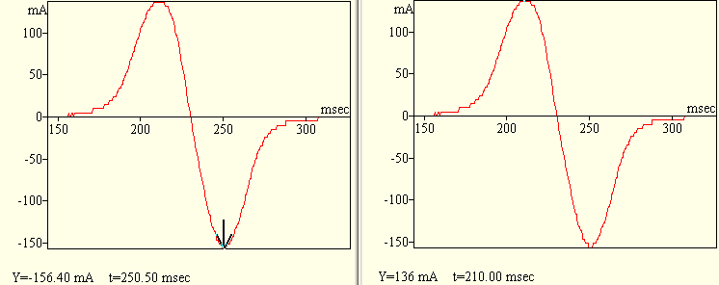
Εικόνα 5 : Μέτρηση των μέγιστων τιμών του ρεύματος (απόλυτες τιμές) στο πηνίο
Συμπεράσματα – Παρατηρήσεις
Δεχόμαστε ότι η δύναμη από το πηνίο στο μαγνήτη δεν επηρεάζει σημαντικά την κίνηση του μαγνήτη, ως πυκνού σώματος που πέφτει με την επίδραση τους βάρους.
Οι μικρές αποκλίσεις στις μετρήσεις των εμβαδών στις γραφικές παραστάσεις είναι δυνατόν να ελαττωθούν και πάντως δεν δημιουργούν σοβαρά προβλήματα σε σχέση με τα προσδοκώμενα μαθησιακά οφέλη.

ΒΙΒΛΙΟΓΡΑΦΙΑ
- Παιδαγωγικό Ινστιτούτο (2000), Πρόγραμμα σπουδών Πρωτοβάθμιας και Δευτεροβάθμιας Εκπαίδευσης – Θετικές Επιστήμες, Αθήνα, Εκδόσεις Π.Ι.
- Εγχειρίδιο χρήσης MultiLog,
- Τεχνικά χαρακτηριστικά των αισθητήρων MultiLog.

